**Der Nachbar kommt – und Istanbul wartet**

(VCW / Wiesbaden / 17.11.2023) Neuwied – Potsdam – Münster – Istanbul ... Aus diesen Städten kommen die Gegner des VCW Wiesbaden, wohlgemerkt noch im November. Seit gestern ist klar: Im CEV Volleyball Challenge Cup (3. Runde) werden die Hessinnen gegen Galatasaray Daikin Istanbul antreten. Bis zum 30. Dezember hat das Team von Chefcoach **Benedikt Frank** noch mindestens noch zehn Spiele zu absolvieren. *(Infos und Novembertermine am Textende.)*

**Das Derby**

100 Kilometer liegen zwischen Neuwied und Wiesbaden – in der 1. Volleyball Bundesliga Frauen gilt das als „Derby“. Kein Wettbewerber beider Clubs liegt geografisch näher. Der VC Neuwied 77 kommt am Samstag (18. November, 19:00 Uhr) als Tabellenletzter in die Sporthalle am Platz der Deutschen Einheit, ist aber zumindest in dieser Saison trotz der der Bilanz von null gewonnenen Sätzen nach fünf Spielen keineswegs zu unterschätzen.

**Über die Deichstadtvolleys**

Das Team von Cheftrainer **Tigin Yaglioglu** hat mit Ausnahme des Spiels gegen den SC Potsdam immer mindestens in einem Satz gut mitgehalten. Erst in der Crunchtime fehlte auch dort die nötige Durchschlagskraft. Suhl LOTTO Thüringen musste schwer ackern, bis der eigene 3:0-Sieg eingefahren war – den zweiten Satz hatte Neuwied erst nach langem Kampf mit 32:34 abgegeben. „Wir sind stärker als letztes Jahr", hat Tigin Yaglioglu im Interview mit SWR Sport betont. Die Saison 2022/2023 beendete seine Mannschaft mit einem Sieg aus 20 Spielen. Abgestiegen sind die Deichstadtvolleys bisher nicht, weil der Club an einem dreijährigen Entwicklungsprogramm der Liga teilnimmt. In dieser Saison müssen also Siege her, weil das Projekt endet.

Fünf Ligaspiele sind in dieser Saison absolviert und Neuwieds 21-jährige Mittelblockerin Laura Berger konnte sich bereits vier silberne MVP-Medaillen umhängen. Diagonale Lydia Stemmler wurde Silber nach dem Match gegen Allianz MTV Stuttgart vor 600 Zuschauern in der Koblenzer CGM-Arena zuerkannt. Zu beachten ist auch Laura Broekstra, die in der Saison 2022/2023 noch für den SSC Palmberg Schwerin im Mittelblock auflief. Einzige ausländische Spielerin im Kader ist die finnische Nationalspielerin Hilkka Hujanen (25 Jahre, Außenangriff).

Neuwieds Mitte weist eine beachtliche Länge auf: Alle drei Athletinnen sind mindestens 1,90 Meter groß. Maja Sendner (Mittelblock) liegt beim Liga-Ranking „Aufschlagpunkte“ immerhin an vierter Stelle. Zum Vergleich: VCW-Zuspielerin Milana Božić ist in dieser „Disziplin“ Achte. In Sachen „Angriffspunkte“ belegt Laura Berger den 22. Platz. Hierbei noch immer an der Spitze: VCW-Diagonale Izabella Rapacz.

**Benedikt Frank:** „Wir werden Neuwied ganz sicher nicht unterschätzen. Es sind junge, große Talente dabei, die explodieren wollen. Das müssen wir schon im Keim ersticken. Wir wollen drei Punkte, das ist klar. Für uns gilt es, im Flow zu bleiben und konzentriert über alle Sätze hinweg zu agieren. Unsere Athletinnen haben sich über die vergangenen Wochen hinweg viel Selbstvertrauen erarbeitet und freuen sich sehr auf das Spiel. Alle regulieren sich sehr gut selbst, das Teamverständnis funktioniert prima, und das freut auch mich sehr.“

**CEV Volleyball Challenge Cup**

Während sich Deichstadtvolleys voll auf die Säule „Punkte in der 1. Volleyball Bundesliga“ fokussieren, ist der VCW zudem noch im DVV-Pokal (Viertelfinale, 22. November beim SC Potsdam) und international im CEV Volleyball Challenge Cup gefordert. Wie zu erwarten war, heißt der Gegner im Achtelfinale **Galatasaray Daikin Istanbul**. Die Türkinnen gewannen sowohl das Hinspiel beim finnischen Vertreter HPK Hämeenlinna mit 3:0 und brachten auch das Rückspiel am Donnerstagabend mit 3:0 in 60 Minuten rasch über die Bühne.

**NÄCHSTE TERMINE**

**1. Volleyball Bundesliga**

18. November 2023 (Samstag, 19:00 Uhr): VCW – VC Neuwied 77  
*(Wiesbaden, Sporthalle am Platz der Deutschen Einheit)*

25. November 2023 (Samstag, 17:00 Uhr): VCW – USC Münster  
*(Wiesbaden, Sporthalle am Platz der Deutschen Einheit)*

**DVV-Pokal** (Viertelfinale)

22. November 2023 (Mittwoch, 19:00 Uhr): SC Potsdam – VCW  
*(Potsdam, MBS Arena)*

Die Spiele (Liga und DVV-Pokal) werden live und on demand auf der Streaming-Plattform Sport1 extra und auf DYN übertragen.

**CEV Volleyball Challenge Cup** (1/8 Finale)

Hinspiel:   
29. oder 30. November 2023 (Termin noch nicht bestätigt):   
Galatasaray Daikin Istanbul – VCW   
*(Istanbul,* [*Burhan Felek Spor Salonu*](https://www.sport.de/spielort/ve10198/burhan-felek-spor-salonu/)*)*

Rückspiel*  
6. Dezember 2023 (Mittwoch, 19:30 Uhr):   
VCW – Galatasaray Daikin Istanbul   
*(Wiesbaden, Sporthalle am Platz der Deutschen Einheit)*

***\*****Livestreaming (+ on-Demand):*[*www.sportdeutschland.tv*](http://www.sportdeutschland.tv) *(kostenfrei)*

**Tickets:** [www.vc-wiesbaden.de/tickets](https://www.vc-wiesbaden.de/tickets)

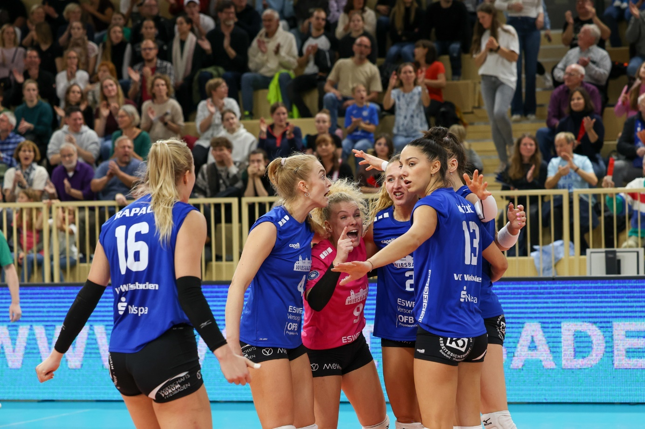 *Der Nachbar kommt – und Istanbul wartet*  
Foto: Detlef Gottwald | www.detlef-gottwald.de

**Über den VC Wiesbaden**

Der 1. Volleyball-Club Wiesbaden e.V. wurde 1977 gegründet und ist spezialisiert auf Frauen- und Mädchenvolleyball. Die professionelle Damen-Mannschaft ist seit 2004 ohne Unterbrechung in der   
1. Volleyball-Bundesliga vertreten und spielt ihre Heimspiele in der Sporthalle am Platz der Deutschen Einheit, im Herzen der hessischen Landeshauptstadt. Die bislang größten sportlichen Erfolge des VC Wiesbaden sind der Einzug in das DVV-Pokalfinale in der Saison 2012/2013 und 2017/2018 sowie die Deutsche Vizemeisterschaft in der Saison 2009/2010. Auch die erfolgreiche Nachwuchsarbeit ist Teil des VCW. Aktuell bestehen über 30 Nachwuchs-Teams, die in den vergangenen Jahren zahlreiche Titel bei überregionalen Volleyball-Meisterschaften sowie im Beachvolleyball erkämpften. Als Auszeichnung dafür erhielt der VC Wiesbaden im Jahr 2016 das „Grüne Band“ des Deutschen Olympischen Sportbundes (DOSB). Der VC Wiesbaden ist Lizenzgeber der unabhängigen VC Wiesbaden Spielbetriebs GmbH, die die Erstliga-Mannschaft stellt. Der Verein ist zudem Mitglied der Volleyball Bundesliga ([www.volleyball-bundesliga.de](http://www.volleyball-bundesliga.de/)) sowie des Hessischen Volleyballverbands (www.hessen-volley.de). Das Erstliga-Team wird präsentiert von den Platin-Lilienpartnern ESWE Versorgung (www.eswe.com) und OFB Projektentwicklung ([www.ofb.de](http://www.ofb.de)).

*Text- und Bildmaterial stehen honorarfrei zur Verfügung – beim Bild gilt Honorarfreiheit ausschließlich bei Nennung des Fotografen. Weitere Pressemitteilungen und Informationen unter: www.vc-wiesbaden.de*